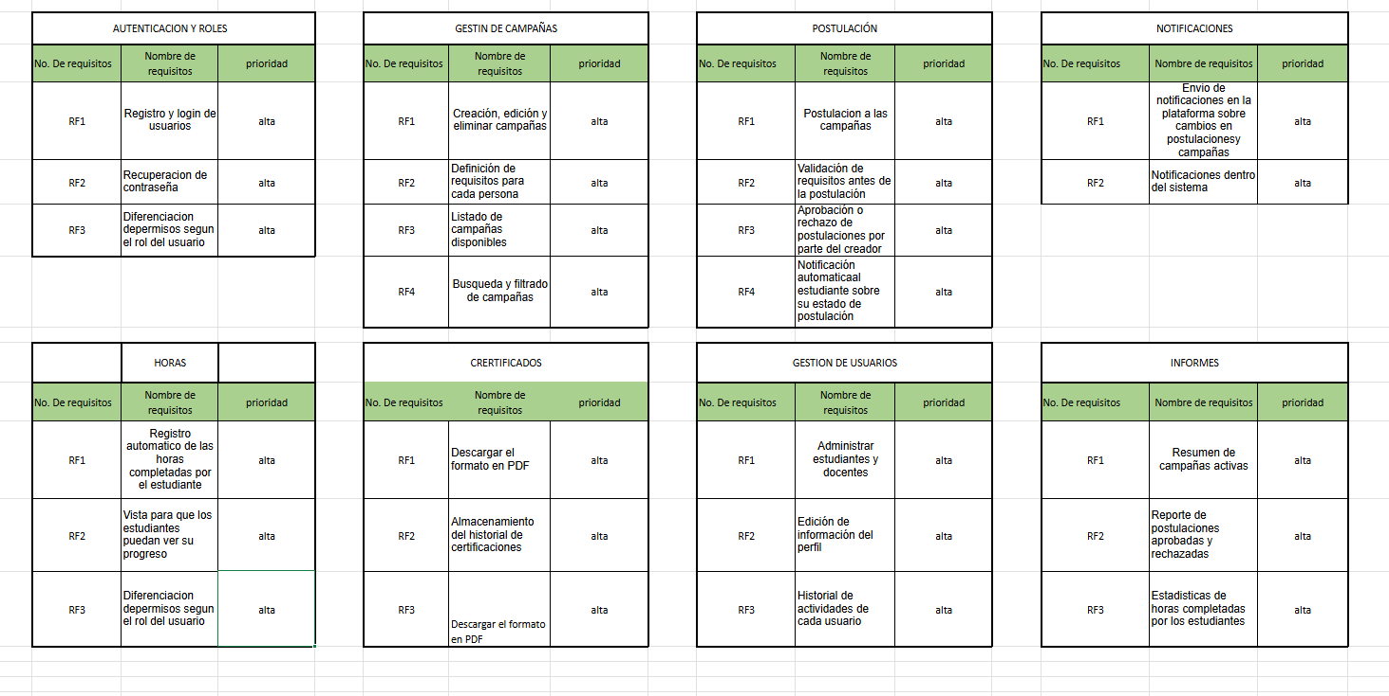

https://github.com/maicol1606/ldm_academy

LUNA

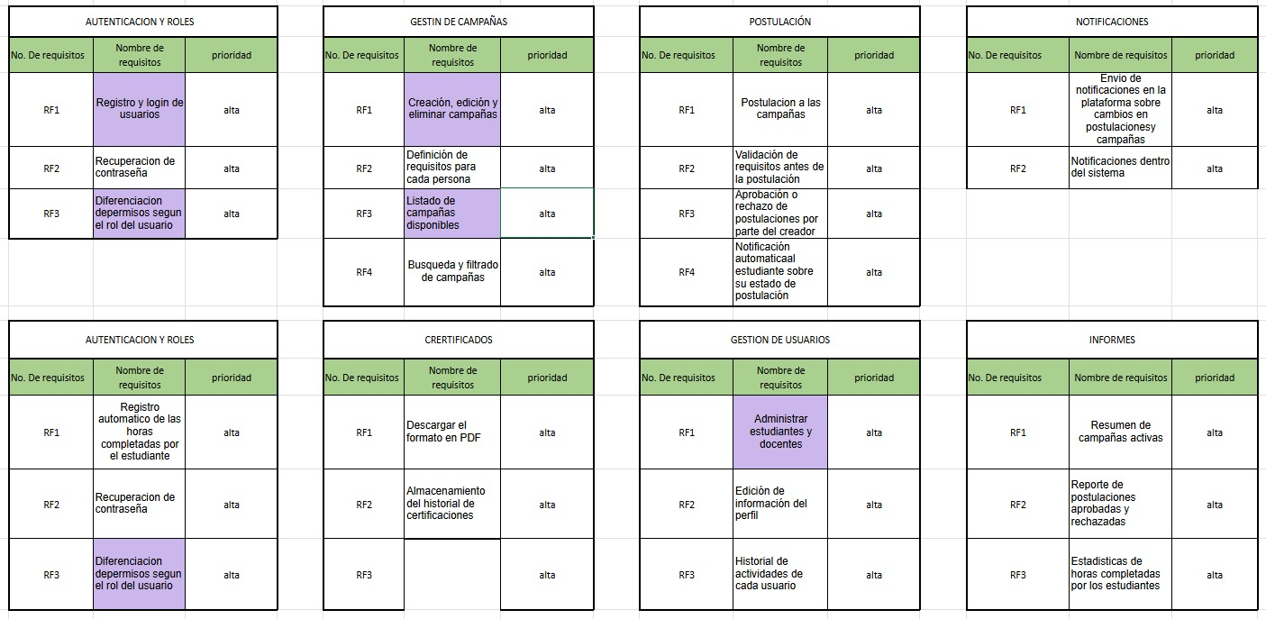Realice el formato de registro con el iniciar sesion y sus roles para cada usuario,tambien la realizacion del crud de las campañas con su funcionalidad total,tambien laadministracion de docentes y estudiantes en la vista del administrador

MAICOL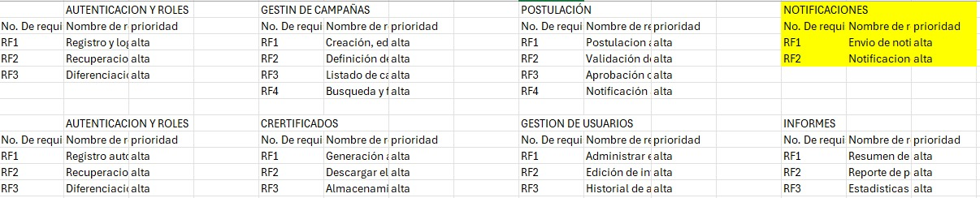Lo seleccione porque me pareció interesante conectarlo mediante una API

LOREN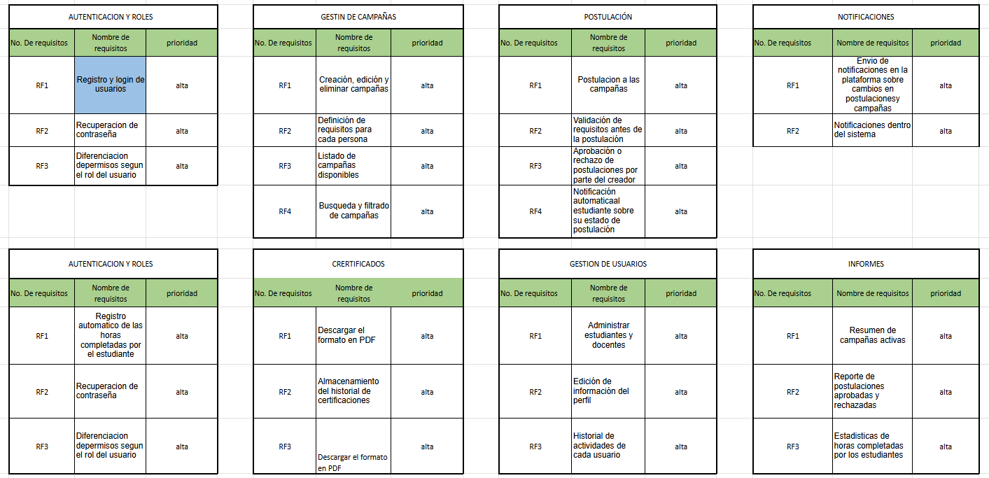Mis aportes fueron en la realización de APis y en la ayuda de vistas.

Los aportes para completar el 100% serian:

LOREN:

Dar la funcionabilidad al recuperar contraseña

Descarga del certificado formato pdf

Reporte de postulaciones aprobadas y rechazadas

Estadísticas de horas completadas por los estudiantes

LUNA:

Búsqueda y filtrado de campañas

Almacenamiento del historial de certificaciones

Postulacion a las campañas

Validacion de requerimientos antes de la postulacion

MAICOL:

Registro automatico de las horas completadas por el estudiante

Generacion de certificado automaticamentecumplan 120 horas

Edicion de informacion del perfil

Historial de actividad de cada usuario